# *Tạp chí Da liễu học Việt Nam – Báo cáo ca lâm sàng*

**TRƯỜNG HỢP BỆNH PEMPHIGUS IGA Ở TRẺ EM**

**Trần Thị A1,2, Nguyễn Thị B2, Nguyễn C2, và Nguyễn Thị D2\***

1 Trường Đại học Y Hà Nội

2 Bệnh viện Da liễu Trung ương

**\***Tác giả liên hệ: email: [dr@gmail.com](mailto:dr@gmail.com); điện thoại: 0912345678

Ngày nhận bài:

Ngày chấp nhận đăng:

DOI:

**TÓM TẮT**

Bệnh pemphigus IgA là bệnh da bọng nước tự miễn hiếm gặp. Cơ chế là do các tự kháng thể IgA chống lại các phức hợp kết nối tế bào bề mặt của các tế bào gai ở thượng bì. Căn nguyên chính xác của bệnh chưa được biết tới nhưng bệnh có thể liên kết với một số bệnh mạn tính, ác tính. Có hai dưới nhóm của bệnh pemphigus IgA, đó là bệnh da mụn mủ dưới lớp sừng (subcorneal pustular dermatosis-SPD) và bệnh da có xâm nhập bạch cầu trung tính trong thượng bì (intraepidermal neutrophilic dermatosis-IND). Chẩn đoán bệnh ở giai đoạn sớm có thể gặp khó khăn vì sự không phổ biến của bệnh và các triệu chứng lâm sàng, thương tổn da chưa điển hình. Chúng tôi giới thiệu một ca lâm sàng bệnh pemphigus IgA ở trẻ em, ban đầu được chẩn đoán là bệnh nhiễm trùng, đáp ứng điều trị với dexamethason phối hợp với colchicin.

**Từ khóa:** pemphigus IgA, bệnh da bọng nước tự miễn, trẻ em, dexamethason, colchicin

**1. ĐẶT VẤN ĐỀ**

Bệnh pemphigus IgA là bệnh da bọng nước tự miễn hiếm gặp, đặc trưng bởi các đợt xuất hiện mụn mủ ngứa và đau. Cơ chế là do các tự kháng thể IgA chống lại các phức hợp kết nối tế bào bề mặt của các tế bào gai ở thượng bì. Căn nguyên chính xác của bệnh chưa được biết tới nhưng bệnh có thể liên kết với một số bệnh mạn tính, ác tính. Có hai dưới nhóm của bệnh pemphigus IgA, đó là bệnh da mụn mủ dưới lớp sừng (subcorneal pustular dermatosis-SPD) và bệnh da có xâm nhập bạch cầu trung tính trong thượng bì (intraepidermal neutrophilic dermatosis-IND). Trong SPD có lắng đọng IgA giữa các tế bào kháng lại desmocollin-1, chủ yếu ở phía trên của thượng bì. Ngược lại, trong IND, có các tự kháng thể kháng lại các desmoglein, chủ yếu ở lớp dưới của thượng bì1,2. Sự gắn của tự kháng thể IgA lên mảnh Fc của thụ thể CD89 trên bề mặt các tế bào gây ra phản ứng viêm rầm rộ, xâm nhập viêm của bạch cầu trung tính lên thượng bì, hình thành bọng nước và mủ1.

Bệnh pemphigus IgA có diễn biến và tiên lượng nhẹ hơn so với pemphigus IgG, tuy nhiên, vẫn cần được chẩn đoán và điều trị cẩn thận bằng steroid, dapson và hoặc các thuốc chống viêm, ức chế miễn dịch khác để phòng tránh tái phát.

**2. GỚI THIỆU CA BỆNH**

***Đặc điểm lâm sàng***

Trẻ nữ, 6 tuổi, tiền sử khỏe mạnh, nhập viện điều trị tại Bệnh viện Da liễu Trung ương tháng 10 năm 2023. Khoảng một tháng trước khi nhập viện, trẻ xuất hiện một số mụn nước căng ở trán, da đầu, chứa dịch vàng trong, sau xuất hiện thêm ở thân mình, tay, có ngứa tại. Cách vào viện hai tuần, trẻ được chẩn đoán bệnh chốc tại Bệnh viện tỉnh Hà Nam, điều trị không đỡ. Ở nhà, trẻ được tắm lá sài đất. Khám thấy thương tổn cơ bản là các mụn nước, bọng nước căng chứa dịch vàng trong, trên nền da lành, ở cánh tay, cẳng tay, đùi cẳng bàn chân hai bên. Một số thương tổn trợt vỡ đóng vảy tiết. Mụn mủ, bọng mủ ở cổ chân hai bên. Thương tổn cũ lành để lại dát giảm sắc tố. Theo thời gian, số lượng và kích thước thương tổn tăng lên, các bọng mủ 1-2 cm đường kính, có xu hướng lõm giữa, mọc trên nền da lành, phân bố lan tỏa toàn thân. Không tổn thương niêm mạc. Có ngứa tại thương tổn. Ban đầu, trẻ được chẩn đoán là bệnh da nhiễm trùng (có thể do vi khuẩn) nhưng không đáp ứng với liệu pháp kháng sinh tại chỗ và toàn thân. Sau đó, trẻ được theo dõi bệnh da bọng nước tự miễn và được làm một số xét nghiệm giúp chẩn đoán. Tiền sử trẻ khỏe mạnh bình thường, chưa phát hiện các bệnh mạn tính, ác tính khác. Không dị ứng thức ăn và thuốc. Trong gia đình không ai mắc bệnh tương tự.

***Đặc điểm cận lâm sàng***

Xét nghiệm tế bào học có tế bào gai lệch hình, nhiều bạch cầu đa nhân trung tính và rải rác bạch cầu ái toan. Công thức máu có số lượng bạch cầu là 8,86 G/L, bạch cầu trung tính 2,1 G/L, bạch cầu lympho 5,2 G/L, tiểu cầu 212 G/L. Sinh hóa máu có CRP-hs 0,2 mg/L, glucose 4,3 mmol/L, urea 2,9 mmol/L, creatinin 48 mmol/L, AST 26,5 U/L, ALT 11,9 U/L. Tổng phân tích nước tiểu bình thường, X-quang ngực thẳng chưa phát hiện bất thường.

|  |  |
| --- | --- |
|  |  |
|  |  |
| **Ảnh 1, 2, 3, 4. Đặc điểm thương tổn da của trẻ**: các bọng mủ 1-2 cm đường kính, có xu hướng lõm giữa, mọc trên nền da lành, phân bố lan tỏa toàn thân, có ngứa. Không có thương tổn niêm mạc. | |

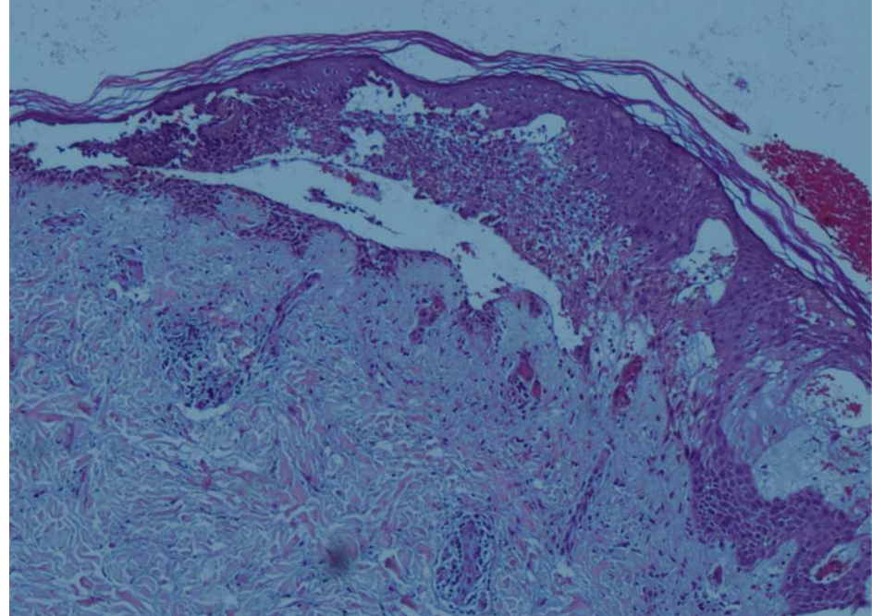

**Ảnh 5. Hình ảnh mô bệnh học thương tổn da:** Có hình ảnh bọng nước trong thượng bì và dưới thượng bì, xốp bào mạnh, có nhiều bạch cầu đa nhân trung tính ở trong bọng nước, có hiện tượng ly gai ở cả lớp nông và lớp sâu, có tái tạo thượng bì. Trung bì có xâm nhập viêm nhiều bạch cầu đơn nhân quanh mạch

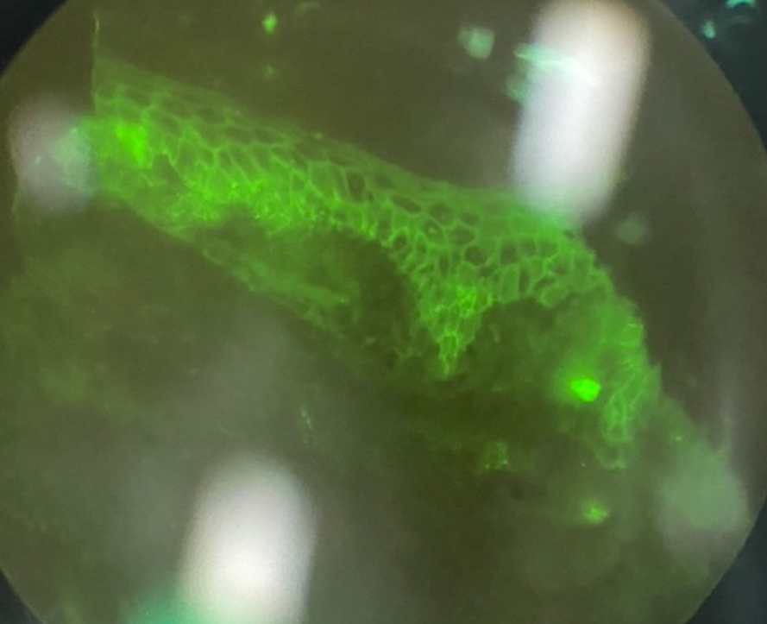

**Ảnh 6. Miễn dịch huỳnh quang trực tiếp**: Kháng thể IgA dương tính khoảng gian bào giữa các tế bào gai.

Kháng thể IgG dương tính thành mạch. Kháng thể IgM, C3 và fibrinogen âm tính. Kết quả miễn dịch huỳnh quang gián tiếp cũng có kháng thể IgA dương tính khoảng gian bào giữa các tế bào gai. Kháng thể IgG âm tính.

***Điều trị***

Trẻ được chẩn đoán bệnh pemphigus IgA, điều trị bằng corticoid toàn thân, liều ban đầu là Dixasyro (dexamethason) ống 2 mg/5 ml x 2 ống/ngày trong 2 tuần, sau đó giảm liều từ từ, kết hợp với colchicin 0,5 mg/ngày. Trẻ đáp ứng tốt với điều trị. Vì trẻ có thiếu hụt G-6-PD (glucose-6-phosphat dehydrogenase) nên chưa chỉ định dapson. Sau 2 tháng điều trị, trẻ có biểu hiện mệt, đau người, khó vận động, đi lại. Định lượng corticsol máu cho thấy giảm nhiều, còn 2,5 nmol/L. Trẻ được chẩn đoán suy tuyến thượng thận do thuốc, điều trị bằng hydrocortisol, sáng 10 mg, chiều 5 mg. Sau điều trị, trẻ giảm mệt mỏi, giảm đau người. Hiện tại, trẻ duy trì Dixasiro 2 ngày mỗi tuần, mỗi ngày 02 ml. Các mụn mủ mới không xuất hiện, còn các dát tăng sắc tố sau viêm, không có sẹo.

|  |  |
| --- | --- |
|  |  |
| **Ảnh 7, 8. Thương tổn da sau 2 tuần điều trị**: các bọng mủ đã lành, để lại các dát đỏ, dát thâm tăng sắc tố sau viêm, không có sẹo. | |

**3. BÀN LUẬN**

Pemphigus IgA là bệnh da bọng nước tự miễn hiếm gặp nhất. Không có nhiều số liệu về dịch tễ của bệnh, bao gồm sự phân bố theo tuổi và chủng tộc. Bệnh có thể gặp ở mọi nhóm tuổi, hai giới như nhau3. Nghiên cứu tổng quan của Kridin bao gồm 137 bệnh nhân pemphigus IgA, tuổi trung bình là 51,5; có 9,5% bệnh nhân có bệnh kháng thể IgA đơn dòng và 6,6% bệnh nhân có bệnh viêm ruột loét kèm theo4.

Nguyên nhân của bệnh chưa được biết rõ, bệnh có thể liên quan tới các bệnh về kháng thể đơn dòng IgA và bệnh đa u tủy xương. Theo nghiên cứu của Wallach, có 6 trong số 29 bệnh nhân pemphigus IgA có bệnh kháng thể đơn dòng IgA (monoclonal IgA gammopathy)5. Không rõ bệnh nào xuất hiện trước nhưng hầu hết các ca được phát hiện tại thời điểm có triệu chứng. Các bệnh khác có thể có liên quan bao gồm nhiễm HIV, bệnh Sjögren, viêm khớp dạng thấp, bệnh Crohn. Các bệnh nhân pemphigus IgA nên được sàng lọc đầy đủ các bệnh máu và nhiễm trùng.

Biểu hiện ban đầu của bệnh pemphigus IgA thường bán cấp, các mụn mủ mềm trên nền da đỏ, nhanh chóng vỡ, để lại các vảy tiết hình vòng, thành mảng, có thể có ngứa và đau. Các vùng nếp gấp như nách, bẹn hay có thương tổn. Nhưng có thể lan tỏa toàn thân. Các niêm mạc không có thương tổn, đây là điểm khác biệt so với một số bệnh da bọng nước tự miễn khác. Các triệu chứng toàn thân như sốt, mệt, đau đầu và giảm cân thường không có6,7. Nghiên cứu tổng quan của Kridin cho thấy hầu hết các bệnh nhân có mụn nước (80,8%), mụn mủ (75%) và các mảng hình vòng (63,6%). Ngứa gặp ở 65,6% các bệnh nhân. Lắng đọng IgA ở khoảng gian bào gặp ở hầu hết các bệnh nhân (97%). Kháng thể IgA tuần hoàn gặp ở 66,7% các bệnh nhân4.

Chẩn đoán phân biệt cần đặt ra đầu tiên là với bệnh da mụn mủ dưới lớp sừng cổ điển, hay còn gọi là bệnh Sneddon-Wilkinson. Đây là một bệnh da mạn tính đặc trưng bởi các mụn mủ vô trùng xuất hiện theo đường vòng. Giống với thể của pemphigus IgA, các mụn mủ trong bệnh Sneddon-Wilkinson có phân bố ở bẹn, thân mình, nách, và không có thương tổn niêm mạc. Mô bệnh học của bệnh Sneddon-Wilkinson có xâm nhập viêm quanh mạch của bạch cầu trung tính, có xốp bào; miễn dịch huỳnh quang trực tiếp không có lắng đọng IgA và các tự kháng thể kháng desmocollin-18. Chẩn đoán phân biệt thứ hai là với bệnh pemphigus vảy lá. Ở bệnh này, có các bọng nước nông ở thân mình, dễ vỡ đóng vảy tiết, phân bố ở thân mình, da mặt. Đây là tình trạng bệnh lành tính, đáp ứng điều trị với corticoid toàn thân và/hoặc tại chỗ. Trên lâm sàng, khó chẩn đoán phân biệt giữa pemphigus vảy lá và pemphigus IgA. Do đó, cần sử dụng miễn dịch huỳnh quang trực tiếp để chẩn đoán phân biệt hai bệnh. Trong pemphigus vảy lá, có tự kháng thể IgG kháng lại desmoglein-1; trong pemphigus IgA có tự kháng thể IgA kháng lại desmocollin-19. Các chẩn đoán phân biệt khác bao gồm pemphigus dạng herpes (pemphigus herpetiformis), bệnh IgA bọng nước thành dải, các nhiễm khuẩn ở da.

Ở trẻ này, chẩn đoán ban đầu gặp khó khăn vì các thương tổn không điển hình-các mụn mủ lẻ tẻ ở hai chân. Vì vậy, ban đầu, trẻ được chẩn đoán là bệnh chốc, được điều trị bằng kháng sinh uống (cefuroxim) và kháng sinh bôi (acid fusidic) nhưng không đáp ứng điều trị. Sau khi loại trừ các bệnh nhiễm trùng cấp tính, trẻ được làm mô bệnh học và miễn dịch huỳnh quang để chẩn đoán các bệnh da bọng nước tự miễn. Thể bệnh ở trẻ này có thể là bệnh da có xâm nhập bạch cầu trung tính trong thượng bì (IND), dựa vào hình ảnh mô bệnh học và miễn dịch huỳnh quang trực tiếp. Tại bệnh viện chúng tôi, chưa thực hiện được xét nghiệm chuyên sâu để tìm kháng nguyên chính xác của bệnh.

Trong điều trị bệnh này, dapson là ưu tiên hàng đầu, thuốc có tác dụng chống lại sự tập trung, hoạt động của bạch cầu đa nhân trung tính. Tuy nhiên, ở trẻ này, có sự thiếu hụt men G-6-PD nên không được chỉ định dapson. Thay vào đó, trẻ được sử dụng dexamethason kết hợp với colchicin. Dexamethason là một thuốc chống viêm, ức chế miễn dịch có thời gian bán thải kéo dài, ít giữ muối và nước. Tuy nhiên, thuốc vẫn có nhiều tác dụng phụ, nguy hiểm nhất là suy tuyến thượng thận. Vì vậy, trong quá trình điều trị, theo chúng tôi, nên tìm liều thấp nhất có tác dụng và nên dựa vào thời gian bán thải của thuốc, sự tiến triển trên lâm sàng để quyết định xem dùng thuốc hằng ngày hay theo một số ngày trong tuần để hạn chế các tác dụng không mong muốn. Colchicin là một thuốc chống viêm, có tác dụng lên bạch cầu đa nhân trung tính, nên được lựa chọn trong điều trị một số bệnh da bọng nước tự miễn và các bệnh viêm có xâm nhập của bạch cầu trung tính.

Vì số ca pemphigus IgA, đặc biệt ở trẻ em, không nhiều nên chúng tôi chưa có kinh nghiệm về sự tiến triển của bệnh. Trẻ vẫn tiếp tục được theo dõi điều trị.

**4. KẾT LUẬN**

Pemphigus IgA là bệnh da bọng nước tự miễn hiếm gặp, nhất là ở trẻ em. Chẩn đoán bệnh ở giai đoạn sớm thường khó vì sự không phổ biến của bệnh và các triệu chứng lâm sàng chưa điển hình, dễ nhầm với các bệnh da nhiễm trùng. Mô bệnh học và miễn dịch huỳnh quang trực tiếp, gián tiếp giúp ích nhiều cho việc chẩn đoán. Bệnh cần được điều trị lâu dài và theo dõi chặt chẽ các tác dụng phụ của thuốc, nhất là do corticoid toàn thân.

**Cam kết không xung đột lợi ích:** Tác giả cam kết không có xung đột lợi ích.

**TÀI LIỆU THAM KHẢO**

1. Porro AM, Caetano L de VN, Maehara L de SN, Enokihara MM dos S. Non-classical forms of pemphigus: pemphigus herpetiformis, IgA pemphigus, paraneoplastic pemphigus and IgG/IgA pemphigus. *An Bras Dermatol*. 2014;89(1):96-106. doi:10.1590/abd1806-4841.20142459

2. Hegazy S, Bouchouicha S, Khaled A, Laadher L, Sellami MK, Zeglaoui F. IgA pemphigus showing IgA antibodies to desmoglein 1 and 3. *Dermatol Pract Concept*. 2016;6(4):31-33. doi:10.5826/dpc.0604a07

3. Clinical and Immunological Study of 30 Cases With Both IgG and IgA Anti-Keratinocyte Cell Surface Autoantibodies Toward the Definition of Intercellular IgG/IgA Dermatosis - PubMed. Accessed March 12, 2023. https://pubmed.ncbi.nlm.nih.gov/29867971/

4. Kridin K, Patel PM, Jones VA, Cordova A, Amber KT. IgA pemphigus: A systematic review. *J Am Acad Dermatol*. 2020;82(6):1386-1392. doi:10.1016/j.jaad.2019.11.059

5. Wallach D. Intraepidermal IgA pustulosis. *J Am Acad Dermatol*. 1992;27(6 Pt 1):993-1000. doi:10.1016/0190-9622(92)70301-u

6. K K. Pemphigus group: overview, epidemiology, mortality, and comorbidities. *Immunol Res*. 2018;66(2). doi:10.1007/s12026-018-8986-7

7. Hashimoto T, Yasumoto S, Nagata Y, Okamoto T, Fujita S. Clinical, histopathological and immunological distinction in two cases of IgA pemphigus. *Clin Exp Dermatol*. 2002;27(8):636-640. doi:10.1046/j.1365-2230.2002.01061.x

8. Watts PJ, Khachemoune A. Subcorneal Pustular Dermatosis: A Review of 30 Years of Progress. *Am J Clin Dermatol*. 2016;17(6):653-671. doi:10.1007/s40257-016-0202-8

9. Chatterjee M, Meru S, Vasudevan B, Deb P, Moorchung N. Pemphigus foliaceus masquerading as IgA pemphigus and responding to dapsone. *Indian J Dermatol*. 2012;57(6):495-497. doi:10.4103/0019-5154.103074

**SUMMARY**

*Case report*

**A PEDIATRIC CASE OF IGA PEMPHIGUS**

**Tran Thi A1,2, Nguyen Thi B2, Nguyen C2, và Nguyen Thị D2\***

1 Hanoi Medical University

2 National Hospital of Dermatology and Venereology

**\*** Correspondence: email: [dr@gmail.com](mailto:dr@gmail.com)

**ABSTRACT**

Immunoglobulin A (IgA) pemphigus is a very rare immune bullous disease. IgA autoantibodies bind to desmogleins or desmocollins, the molecules responsible for adhesion between keratinocytes. IgA pemphigus has two major subtypes: subcorneal pustular dermatosis (SPD) type and intraepidermal neutrophilic (IEN) type. The diagnosis of IgA pemphigus in the early phase may be difficult because this disease is rare and its symtoms and skin lesions are not typical. We report a pediatric case of IgA pemphigus that has had a good response to systemic dexamethasone in combination with colchicine.

**Keywords:** Immunoglobulin A pemphigus, immune bullous disease, pediatric, dexamethasone, colchicine